活动证明

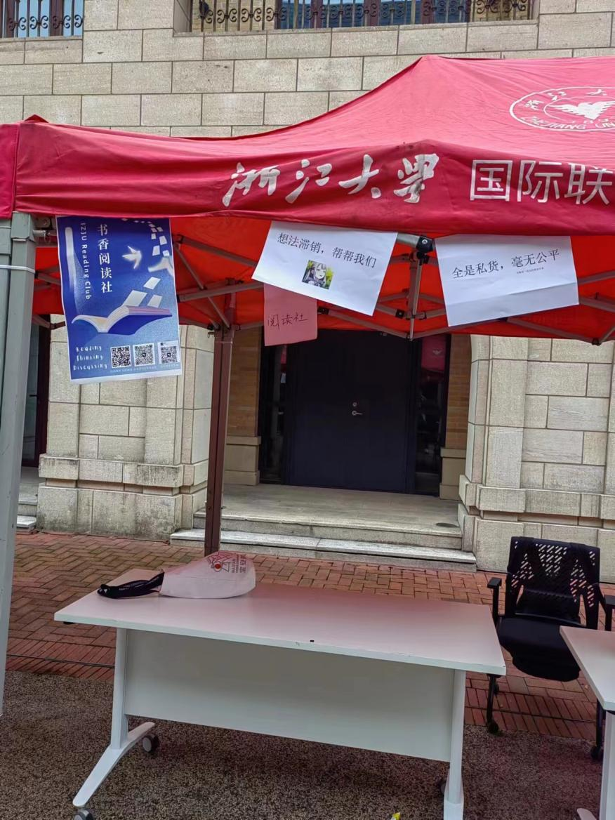

2023.9.24 上午10点-下午4点浙江大学国际校区学生书香阅读社在浙江大学国际校区钟楼广场参与由团学社团指导中心组织的“百团大战”社团纳新活动。

